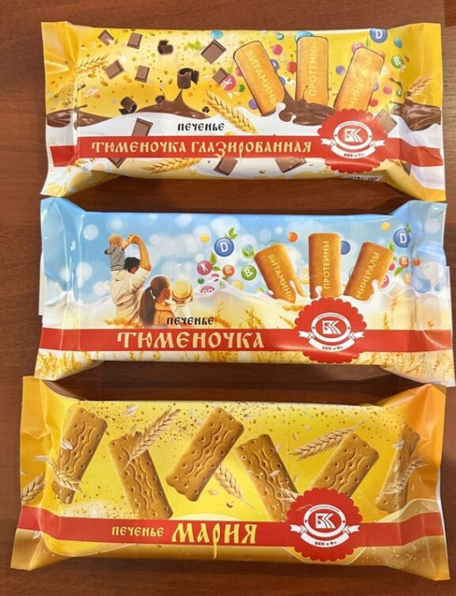
Кондитерская фабрика «БКК»

Продолжительность: 2 часа

Приглашаем Вас на экскурсию на фабрику «БКК и Ко»! .«БКК и Ко» - единственная фабрика, которая делает печенье по уникальной технологии уже 30 лет.

В ХОДЕ ЭКСКУРСИИ:
- Дети увидят как замешивают и раскатывают тесто.
- Узнают как формируются изделия.
- Ребят ждёт экскурсия по производству.
- Дети продегустируют печенье.
- А в конце мероприятия, каждому участнику экскурсии вручат вкусный подарок.

Экскурсия проводится только по вторникам и средам в 10.30 и 12.30, по предварительным заявкам. Соответственно выезд из школы в 10.00 и 12.00.

Стоимость:
- при группе 30 + 2 б/п: 2050 руб./чел.
- при группе 25 + 2 б/п: 2150 руб./чел.
- при группе 17 + 1 б/п: 2400 руб./чел.

В стоимость входит:
- транспортное обслуживание;
- услуги сопровождающего;
- входные билеты;
- дегустация изделия.

